Temat: Zastosowanie mąki do zagęszczania potraw
Proszę powtórzyć wiadomości ze zbóż z klasy II.
Przeczytaj temat z podręcznika strona 125 – 127 i zrób notatkę
- Sposoby zagęszczania potraw z użyciem mąki
- Zawiesina
- Podprawa zacierana
- Zasmażka
- Oprószanie
- Charakterystyka zawiesiny - opisz
- Surowce
- Sposób wykonania
- Zastosowanie
- Charakterystyka podprawy zacieranej - opisz
- Surowce
- Sposób wykonania
- Zastosowanie
- Charakterystyka zasmażki - opisz
- Rodzaje
- Surowce
- Sposób wykonania
- Zastosowanie
- Charakterystyka oprószania - opisz
- Surowce
- Sposób wykonania
- Zastosowanie
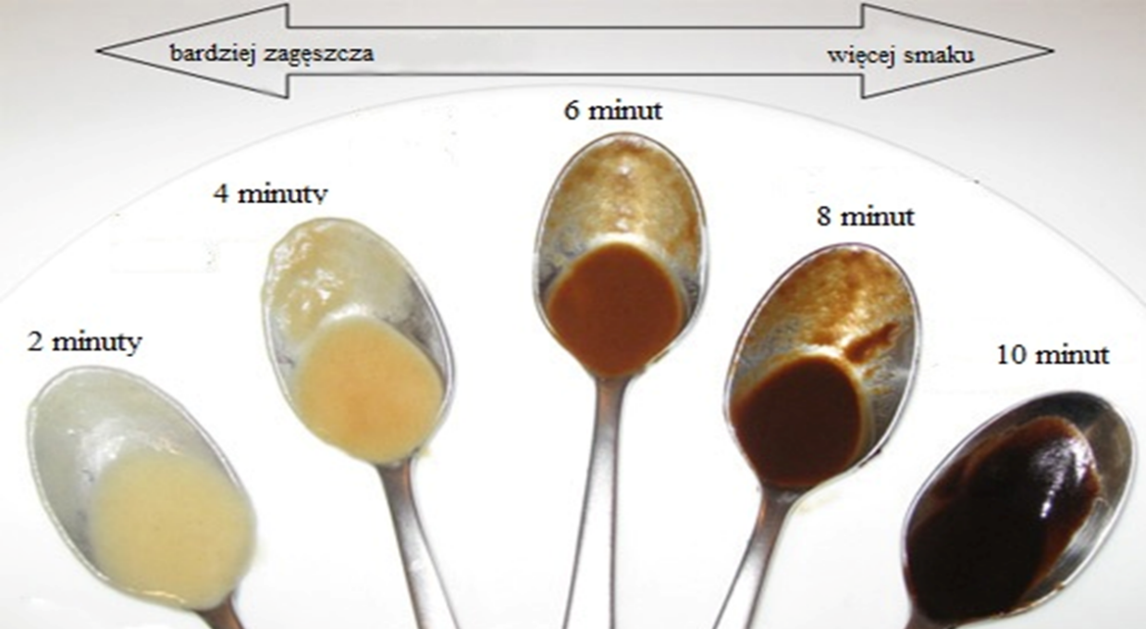
- Poniżej sporządź notatkę do pkt. 4.
- Napisz co przedstawia powyższy rysunek. Zwróć uwagę przede wszystkim na strzałkę.
Swoje spostrzeżenia prześlij na adres atolwinska@op.pl Czekam do środy 1 kwietnia do godz. 15.

